Baccalauréat technologique
Sciences et technologies du management et de la gestion (STMG)

Spécialité mercatique

SESSION 2017

Épreuve de second groupe

Sujet n° 11

Durée : 40 minutes de préparation, 20 minutes d’interrogation Coefficient : 6

Documents et matériels autorisés : l'usage d'une calculatrice de poche à fonctionnement autonome, sans imprimante et sans moyen de transmission, à l'exclusion de tout autre élément matériel ou documentaire, est autorisé.

Le sujet proposé s’appuie sur une situation réelle d’entreprise, simplifiée et adaptée pour les besoins de l’épreuve. Pour des raisons évidentes de confidentialité, les données chiffrées et les éléments de la politique commerciale de l’entreprise ont pu être modifiés.

À partir de vos connaissances et de la documentation fournie, vous traiterez les questions qui suivent en tenant compte du contexte et des contraintes définis dans le sujet.

Depuis quelques mois fleurissent en France des sites marchands qui ne fabriquent et ne commercialisent qu’un seul modèle de matelas, décliné dans plusieurs tailles. Tediber a été le premier sur ce créneau, dès 2015.

L’entreprise doit donc faire face à la concurrence croissante et cherche à augmenter sa notoriété et à asseoir sa position auprès de sa cible, les jeunes ménages urbains. Une campagne publicitaire à la télévision a été initiée début 2017 et l’entreprise souhaite amplifier sa communication commerciale.

1.1- Identifiez les composantes de l’offre globale de Tediber. 1.2- Identifiez le positionnement adopté par la marque.
1.3- Présentez le marchéage de l’entreprise Tediber.

1.4- Montrez que Tediber fait vivre les différentes étapes de l’expérience de consommation à ses clients.

1.5- Analysez le message publicitaire de la campagne TV « Tediber l’Incroyable Matelas ».

1.6- Sélectionnez le support presse le plus adapté pour la campagne de communication de Tediber.

1.7- La communication commerciale suffit-elle à créer de la valeur pour le consommateur ?

Annexe 1 : Les matelas Tediber font leur nid sur la Toile
Affronter les géants de la fabrication du matelas tels que Epeda ou Dunlopillo, court- circuiter les distributeurs tels que Ikea, But, Conforama, c'est le pari que Julien Sylvain a choisi de relever. Avec deux associés, il a créé l'entreprise Tediber autour d'un seul et unique produit : le matelas.
Leur démarche : prendre à contre-pied l'acte d'achat d'un matelas. Trop de choix, trop de marques et, au fond, pas si facile de l'essayer en magasin. « L'acte d'achat est vraiment ennuyeux », estime Julien Sylvain. L'achat d'un Tediber doit être un plaisir en rapport avec celui que l'on peut prendre en se jetant sur son lit.
Le marché est vaste. En France, il représente 754 millions d'euros.
Le produit Tediber est simple : un seul modèle décliné dans toutes les tailles du marché. Mis au point avec un industriel des Flandres (Belgique), le matelas Tediber allie trois des technologies phares proposées par les concurrents : la mousse en polyuréthane, le latex micro-perforé et la mousse à mémoire de forme. Les trois couches, collées, sont emballées dans une housse, faite à la main, déhoussable et lavable. La qualité du produit représente un certain coût mais Tediber peut le proposer au prix moyen du marché, 650 euros, puisqu'il est vendu directement du producteur au consommateur.
L’entreprise ajoute à son produit une foule de petits plus destinés à créer une expérience de consommation. D'abord, un nom de nounours, inspiré du « Teddy Bear », peluche traditionnelle en forme d’ours, qui évoque le confort et la sécurité. Ensuite, un site internet jeune et chaleureux où les clients peuvent poster des avis, des goodies pour les clients qui deviennent ambassadeurs de la marque, et la livraison gratuite. Surtout, le matelas est compressé et roulé afin de réduire son volume au maximum. « Cela nous permet de livrer par circuit postal classique et de ne mobiliser qu'un seul livreur car le poids maximal est de 42 kilos », explique l'entrepreneur. Si le client est déçu, le matelas est repris sous cent jours. En cas de problème, le remboursement est total pendant dix ans.
Autant d'attentions qui ne coûtent pas très cher (seulement 3 % de retours avant cent jours).
Depuis février 2016, Tediber a vendu plusieurs milliers de matelas et compte réaliser plusieurs millions d'euros de chiffre d'affaires d'ici à la fin de l'année. « Nous ne voulons pas en dire trop car notre modèle est très facile à copier », d’après Julien Sylvain, qui se sait observé par les acteurs du marché.
Pour accélérer son développement, il a accueilli le fonds 360 Capital Partners, qui a apporté en juin 1,8 million d'euros. De quoi lui permettre d'embaucher une directrice du marketing tout droit venue de chez Google, de financer une première campagne d'affichage dans le métro en juillet 2016 « pour prouver que nous sommes une entreprise sérieuse », d'acquérir un premier vélo pour livrer le matelas en mode bobo en une heure en plein Paris. Suivront l'ouverture d'un entrepôt et d'une salle d'exposition au cœur de la capitale.
Source : Le Figaro Entrepreneurs - Octobre 2016

Annexe 2 : La communication TV de Tediber
La première campagne TV de « Tediber l’Incroyable Matelas » présente Mélirose, un personnage féminin, un peu décalé.
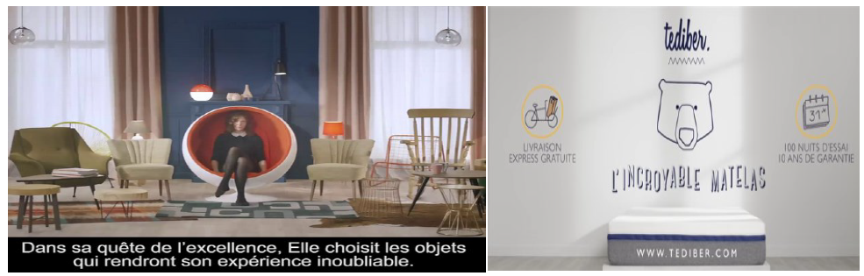
Spot : « Mélirose est exigeante. Elle possède 14 fauteuils, 42 télévisions, 102 brosses à dent et 19 guitares… Dans cette quête de l’excellence elle n’a pourtant qu’un seul matelas et c’est un Tediber. Il est incroyable ! Tediber, l’incroyable matelas de ceux qui voient la vie autrement. Livraison expresse et gratuite avec 100 nuits d’essai. »
Cette campagne qui s’appelle « La Quête » est née de la difficulté exprimée par les clients dans leur quête du meilleur matelas et qui peut être résumée par : « nous avons longtemps cherché LE matelas ».
Forte graphiquement et un peu décalée, cette publicité TV a pour but de faire connaître Tediber au plus grand nombre, de montrer notre différence et de mettre en avant l’unicité d’un matelas tellement incroyable qu’il devient une évidence. D’ailleurs beaucoup de clients, après le lancement du spot TV, ont été impatients d’essayer le matelas.
Source : www.tediber.fr
Annexe 3 : La communication presse de Tediber
Tediber souhaite promouvoir sa gamme de produits dans la presse en 2017. Elle cible les jeunes ménages urbains.
Son budget de communication presse est volontairement limité. Tediber a sélectionné 3 supports.
Supports hebdomadaires | Audience totale | % de jeunes ménages urbains | Prix pour une page quadricolore  en euros (4 insertions)
Marie Claire Maison | 1 226 000 | 24 % | 35 000
Le Nouvel Observateur | 900 000 | 56 % | 43 000
Elle | 1 897 000 | 52 % | 32 000
Source interne

Mousse en polyuréthane : Isolant souple et léger, facile à manipuler.
Latex micro-perforé : Matière permettant au corps de respirer afin d’avoir une meilleure régulation de la température.
Goodies : Objets publicitaires.

